Dörrfrüchte-Sauce
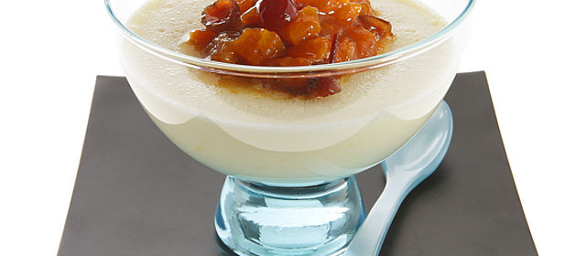
Für 4 Personen

50 g Dörraprikosen
30 g Cranberries, gedörrt
1 Orange
0.5 Zimtstängel
2 Lorbeerblätter
3 Esslöffel Zucker
1.5 dl Wasser

50 g Dörraprikosen in kleine Würfel schneiden.

Mit 30 g gedörrten Cranberries in eine Pfanne geben.

Den Saft von 1 Orange auspressen und beifügen.

½ Zimtstange, 2 Lorbeerblätter, 2–3 Esslöffel Zucker und 1½ dl Wasser dazugeben.

Die Dörrfrüchte zugedeckt auf kleinem Feuer weich kochen; sie sollen fast die ganze Flüssigkeit aufgenommen haben.

Das Kompott auskühlen lassen. Zum Servieren die Dörrfrüchte mit etwas Sirup auf das Griessköpfli geben.

